ABCMOUSE网站账号密码设置(家长)

- 登陆abcmouse网页（http://www.abcmouse.cn）
- 点击屏幕下方的【家长】链接，进入家长首页。
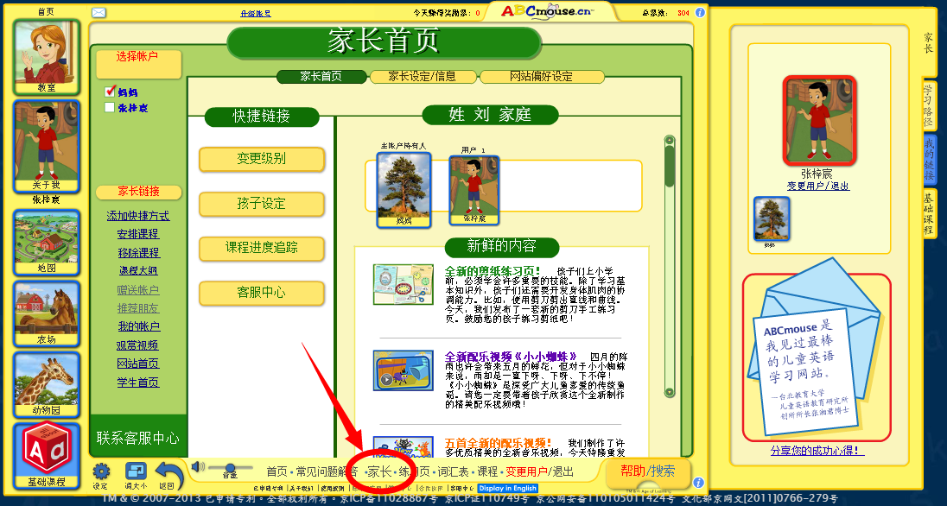

- 设置家长姓名、邮箱、手机、密码
- 点击家长首页上方的【家长设定/信息】按钮
- 设置或修改家长信息
- 点【保存更改】，完成设置
说明：
电子邮箱、手机号码即为网站登录的账号，一旦设定请不要随意变更。
曾经在abcmouse网站中被使用过的邮箱和手机号不能重复使用。
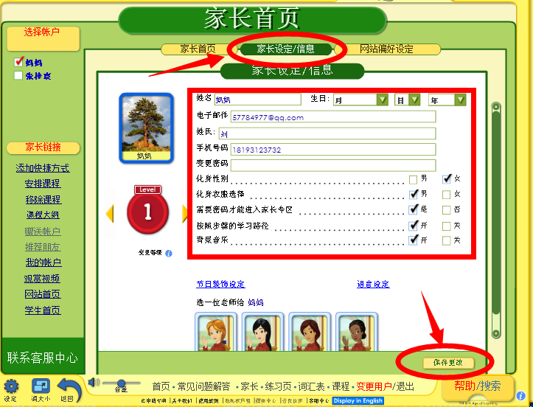
- 修改幼生姓名等信息
- 点击【家长首页】，回到家长首页，点击【孩子设定】，或在【家长设定/信息】页面中，直接点击勾选【选择用户】中的幼生姓名，进入孩子设定/信息页面
- 编辑幼生姓名、年龄、其他设置
- 点【保存更改】，完成设置
- 建议家长用幼生本名，不要随意更改，以便老师的作业设置及后台的升级操作。
